Projekt techniczny

Projekt dotyczy aplikacji obsługującej funkcjonalność opisaną za pomocą wymagania user story nr.3 (As a Captain I want to send to the First Officer the gate I have chosen so we stay synchronized (8 BP))

1. Na ekranie mamy wyświetloną mapę lotniska w Gdańsku. Czerwone znaczniki pokazują wszystkie dostępne bramki na lotnisku (rys. 1).

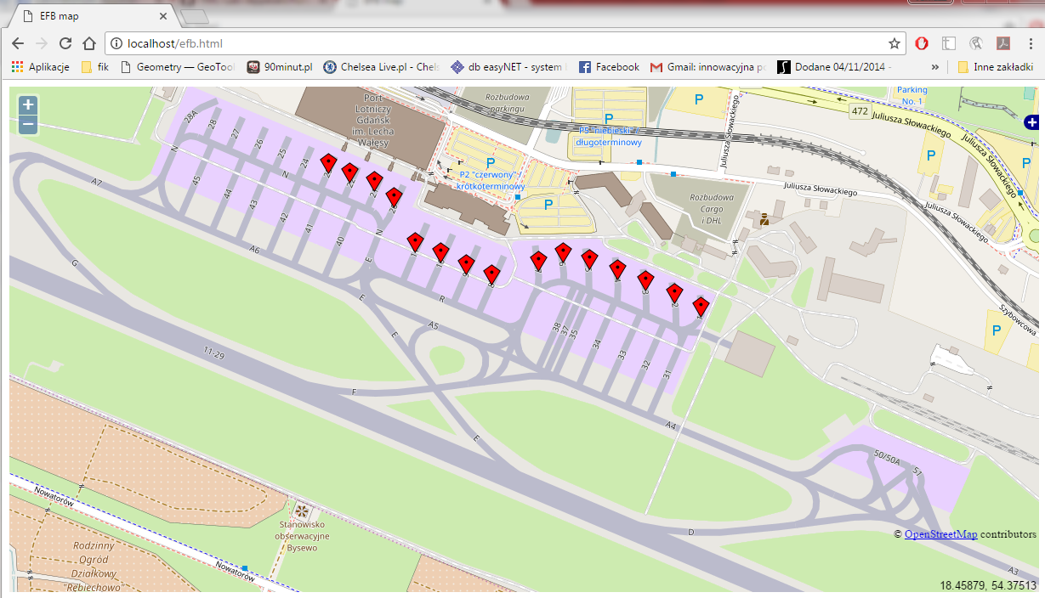

Rysunek

1. Aby wybrać bramkę do której ma kołować samolot Kapitan powinien kliknąć znacznik wskazujcy tę bramkę.
2. Na ekranie pojawi się możliwość zatwierdzenia wyboru bramki. Należy zatwierdzić wybór klikając w przycisk „Choose gate X”, gdzie X to numer bramki.
3. Na ekranie pojawia sie zielony znacznik wskazujący wybraną bramkę. Ekran Oficera jest zsynchronizowany i wskazuje w taki sam sposób wybraną bramkę na mapie.

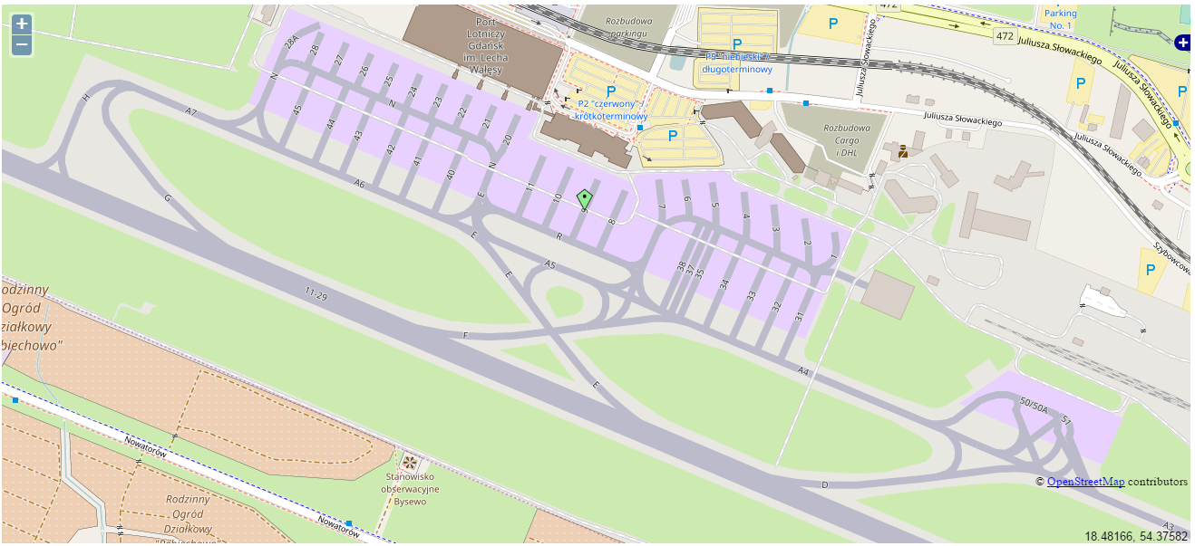

Rysunek

1. Kapitan ma możliwość cofnięcia wyboru i dokonania go ponownie.
2. W tym celu należy kliknąć zielony znacznik na wybranej już bramce. Pojawi się przycisk resetowania bramki. Należy kliknąć przycisk „Reset Gates”, który przywróci ekran początkowy i wykonać punkty 2 i 3 aby oznaczyć inną bramkę.